المحاضرة السابعة
الإختبارات الإحصائية لعينتين مستقلتين ( اختبار t-test لعينتين مستقلتين )
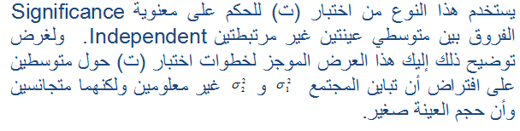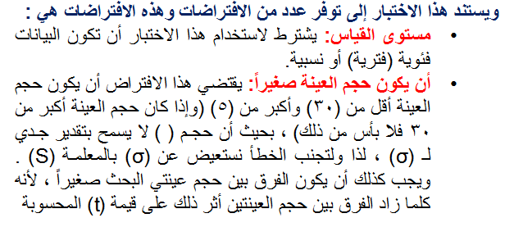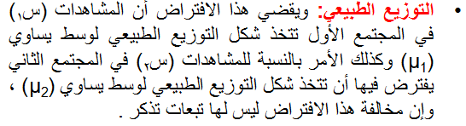
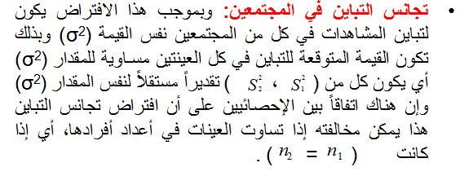
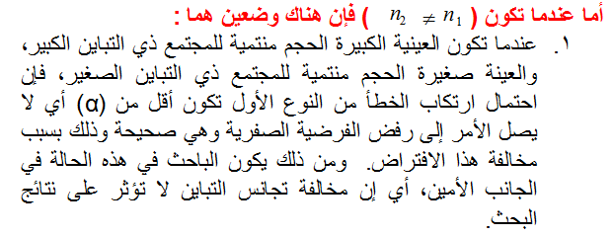
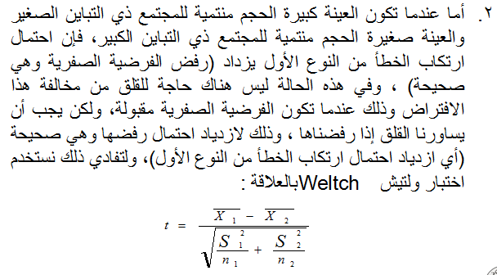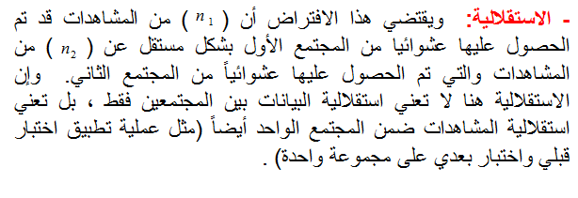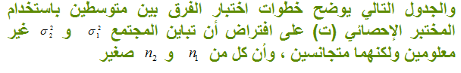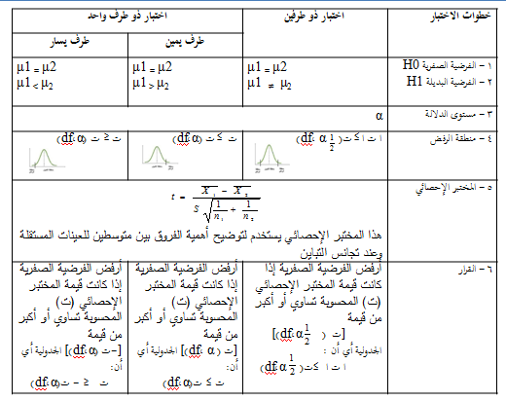
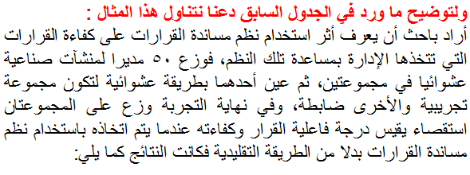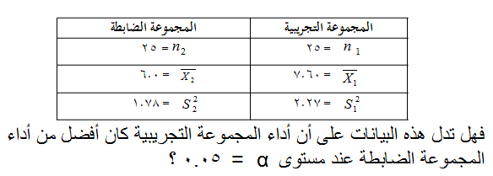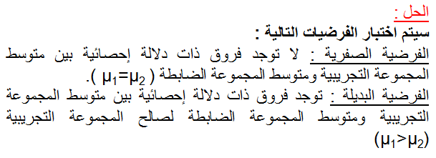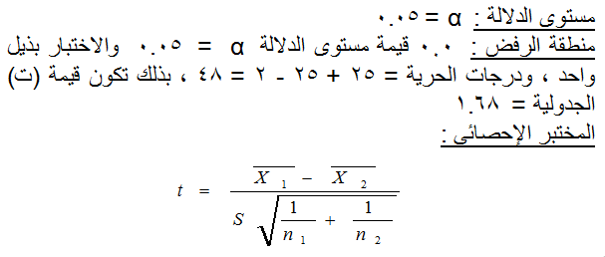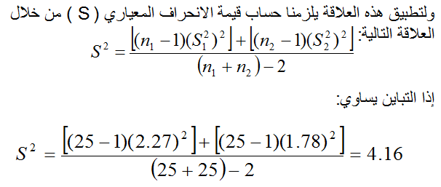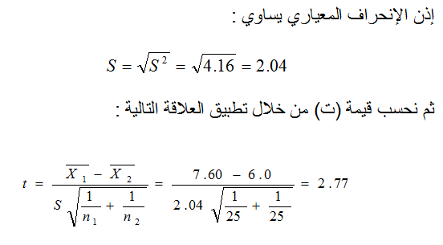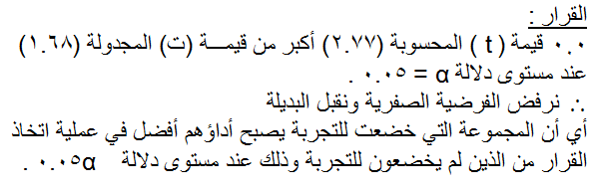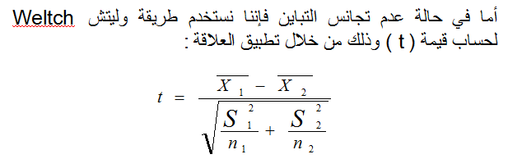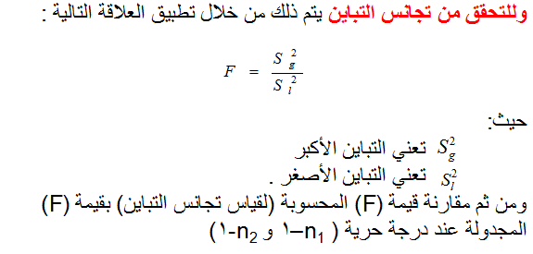
حساب اختبار (ت) للعينات المستقلة : Independent Samples T-Test من خلال الـ SPSS
لغرض حساب قيمة (ت) لنفس المثال السابق من خلال استخدام برنامج الـ SPSS نتبع الخطوات التالية :
✓ قم بإدخال البيانات المراد تحليلها من خلال شاشة تحرير البيانات Data Editor بالطريقة المناسبة كالتالي :
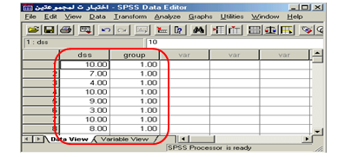

لاحظ أنه تم إدخال النتائج المتحصل عليها تحت متغير واحد باسم dss ، وتم إنشاء متغير آخر بمسمى group ليحوي رمز للمجموعة التجريبية والمجموعة الضابطة .
✓ من القائمة "تحليل" Analyze اختر الأمر "مقارنة المتوسطات" Compare Means فتظهر قائمة أوامر فرعية اختر منها "اختبار (ت) للعينات المستقلة" Independent Samples T-Test كالتالي:
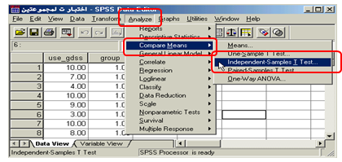
✓ بعد اختيار الأمر "اختبار (ت) للعينات المستقلة" Independent Samples T-Test سوف يظهر لك صندوق الحوار التالي :
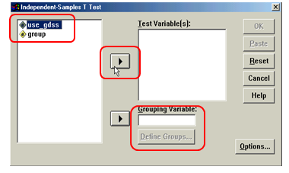
من قائمة المتغيرات في الجهة اليسرى من صندوق الحوار حدد المتغير المراد نقله إلى المستطيل الخاص بـ "متغيرات الاختبار" Test Variable(s) ومن ثم أنقر على السهم الذي يظهر مقابل المستطيل الخاص بـ "متغيرات الاختبار" ، ستلاحظ انتقال المتغير مباشرة في المستطيل "متغيرات الاختبار" Test Variable(s) ، واعمل نفس الشيء مع المتغير group لنقله إلى الحقل الخاص بـ "مجاميع المتغيرات" Grouping Variable .
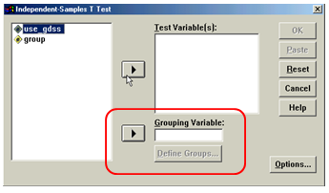
✓ أنقر على زر "تعريف المجموعات" Define Groups في أسفل صندوق الحوار السابق ، سيؤدي ذلك إلى فتح صندوق حوار صغير يتيح الفرصة للمستخدم لتعريف قيم المجموعة الأولى (والتي يمثلها الرقم 1) وقيم المجموعة الثانية (والتي يمثلها الرقم 2) .
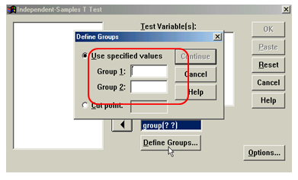
✓ أنقر على زر "خيارات" Options في الجهة السفلية اليمنى من صندوق الحوار السابق وذلك عند الرغبة في تغيير قيمة "فترة الثقة" Confidence Interval حيث يظهر لك صندوق الحوار التالي والذي يتيح إمكانية تغيير فترة الثقة المختبرة (بشكل تلقائي سوف تظهر القيمة 95% ) ، وبعد الانتهاء من التعديل على هذا الصندوق الحواري أنقر على زر "استمرار" Continue .
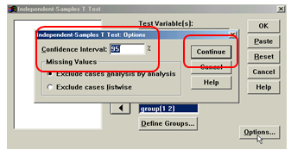
✓ أنقر بعد ذلك على زر "موافق" OK سيؤدي ذلك إلى تنفيذ الاختبار، وستلاحظ ظهور النتائج في شاشة المخرجات كالتالي :
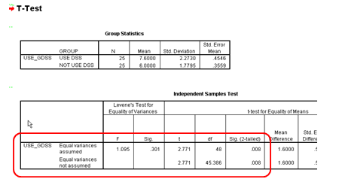
يتضح من النتائج أن قيمة ( F ) = 1.095 ومستوى دلالتها 0.301 وهذه القيمة أكبر من 0.05 ، مما يدل على أنها غير دالة (وهذا يعني أن هناك تجانس بين تباين المجموعتين)، وهذا يدفعنا إلى قراءة نتائج اختبار (ت) المقابلة للعبارة "افتراض تساوي التباين" Equal variances assumed، من هذه النتائج نلاحظ أن قيمة (ت) المحسوبة t-test = 2.771 ، ودرجات الحرية df = 48 ، وقيمة Sig. (2-tailed) =0.008 ، وبما أن قيمة Sig. (2-tailed) في الجدول (0.008) أصغر من قيمة α = 0.05
فإننا بالتالي نرفض الفرضية الصفرية، أي أنه توجد فروق ذات دلالة إحصائية بين متوسط المجموعة التجريبية ومتوسط المجموعة الضابطة لصالح المجموعة الضابطة (وذلك بسبب حصولها على متوسط حسابي أكبر = 7.60 ).
والأوامر المستخدمة لحساب اختبار (ت) للعينات المستقلة Independent Samples T-Test من خلال برنامج الـ SPSS (مع اختلاف المتغيرات موضع الدراسة) هي:
T-TEST
GROUPS=group(1 2)
/MISSING=ANALYSIS
/VARIABLES=use_gdss
/CRITERIA=CIN(.95) .

